 

Rapport Du Projet De Fin D’Année

4èmeAnnée Ingénierie Informatiques Et Réseaux

**SUJET**

***Gestion de présence des employés en utilisant l’intelligence artificielle***

**Réalisé par : Encadré par :**

Mlle. Hayat EL ALLAOUY Mme. Intissar SALHI, EMSI

Mlle. Meriem LAFSAHI Mr. Soulaimane ESSAID,

Mlle.Kaoutar MOUSSETAINI Expertise Data

**Membre de jury :**

Année Universitaire 2023-2024

***Dédicace***

***À nos chers parents***

*Aucun hommage ne suffirait pour exprimer la profonde gratitude que je vous adresse, pour tous les efforts et les sacrifices tant à mon bien être et mon éducation, pour m’offrir les meilleures conditions de réussite, et me garantir un parcours saint, si j’en suis arrivée là, c’est bien grâce à vous.*

***A ma sœur et mon frère,***

*Votre appui et encouragement permanent et votre soutien moral sont ma motivation et mon inspiration.*

***A mes chers et proches amis,***

*Merci pour tous les souvenirs et les bons moments inoubliables passés à vos côtés que je garderai à vie dans ma mémoire.*

***A toute ma famille,***

*Pour votre soutien tout au long de mon parcours universitaire.*

***Hayat, Kaoutar, Meriem***

***Remerciements***

*Nous souhaitons débuter ce rapport de stage en exprimant nos sincères remerciements à Dieu, à nos parents et à notre famille qui nous ont offert un environnement propice à la poursuite de nos études. Nous sommes reconnaissants envers ceux qui ont apporté un soutien précieux tout au long de cette expérience de stage, ainsi qu'à ceux qui ont contribué à en faire une expérience enrichissante.*

*Nous tenons à exprimer nos vifs remerciements à* ***Mr. Soulaimane ESSAID*** *notre encadreur, au sein de EXPERTISE DATA, pour sa grande disponibilité, sa rigueur et professionnalisme qui n'a eu de cesse de nous inspirer et aussi pour la confiance qui nous a accordé en proposant ce travail. Nous tenons à mentionner le plaisir que nous avons eu de travailler avec lui.*

*Nous adressons notre profonde gratitude à notre encadrante interne* ***Mme. Intissar SALHI***  *et à tous nos professeurs pour leurs conseils et leurs générosités en partage d'informations avec tous les étudiants, grâce à vous on a pu enrichir nos connaissances théoriques et pratiques dans le domaine d'informatique.*

*Enfin, nous remercions chaleureusement les membres du jury pour avoir accepté d'évaluer notre travail et pour l'honneur qu'ils nous font en le faisant.*

Résumé

Le présent rapport synthétise le travail effectué dans le cadre du projet de fin d’année au sein de l’entreprise Expertise Data. Le but ultime de ce projet est de réalisé une application de la gestion de présence des employées utilisant l’intelligence artificielle.

L'application web de gestion de la présence des employés basée sur la reconnaissance faciale représente une solution innovante pour simplifier et optimiser la gestion du temps de travail au sein d'une entreprise. Cette application offre une approche moderne pour le suivi de la présence des employés en utilisant la technologie de pointe de la reconnaissance faciale.

Le cœur de l'application repose sur des algorithmes de reconnaissance faciale avancés qui permettent d'identifier et d'authentifier les employés à leur arrivée et à leur départ. Les employés peuvent simplement se présenter devant une caméra déployée à des points d'accès stratégiques de l'entreprise, et l'application enregistre automatiquement leur présence. Réduisant ainsi les erreurs et les fraudes liées à la gestion des heures de travail.

Pour réaliser le projet en question, on a commencé par cerner le contexte général de notre projet. Ensuite, par une planification du temps, puis nous avons abordé les diagrammes de conception et pour la partie du codage nous avons décidé d'utiliser le langage python étant donné que c’est le langage de préférence de l’équipe et celui le plus compatible avec le traitement de nos données. La gestion du temps, des priorités et de stress étaient les atouts que nous avons pu développer durant ce stage.

Abstract

This report summarizes the work carried out as part of the end-of-year project within the company Expertise Data. The ultimate goal of this project is to produce an application for employee attendance management using artificial intelligence.

The employee presence management web application based on facial recognition represents an innovative solution to simplify and optimize the management of working time within a company. This app offers a modern approach to employee attendance tracking using cutting-edge facial recognition technology.

The heart of the application is based on advanced facial recognition algorithms that identify and authenticate employees upon arrival and departure. Employees can simply show up in front of a camera deployed at strategic access points throughout the company, and the app automatically records their presence. Thus reducing errors and fraud linked to the management of working hours.

To carry out the project in question, we started by identifying the general context of our project. Then, through time planning, then we approached the design diagrams and for the coding part we decided to use the python language since it is the team's preferred language and the most compatible with the processing of our data. Time management, priorities and stress were the assets that we were able to develop during this internship.

Table de matières

***Dédicace*** 2

***Remerciements*** 3

Résumé 4

Abstract 5

Table de matières 6

Liste des figures 9

Introduction générale 10

Chapitre 1 11

Présentation de l’organisme d’accueil 11

1 Introduction : 12

2 Présentation de l’organisme d’accueil «Expertise Data » 12

3 Organigramme : 13

4 Engagement de Corporate Software : 13

5 Principales activités de Corporate Software : 14

6 Des partenaires prestigieux : 15

7 Activités par domaine 15

8 Conclusion 16

Chapitre 2 17

Contexte général du projet 17

1 Introduction : 18

2 L’importance des applications gestion de présence des employés utilisant l’intelligence artificielle: 18

3 Étude de l’éxistant : 18

3.1 Analyse de l’éxistant : 18

3.2 Critique de l’éxistant : 18

3.3 Les solutions proposées : 19

4 Cahier de charge : 19

5 Méthodologie de projet : 19

5.1 SCRUM : 20

5.2 Kanban : 21

6 Conclusion : 23

Chapitre 3 24

Analyse des besoins 24

1 Introduction : 25

2 Les besoins fonctionnels : 25

3 Les besoins non fonctionnels : 25

4 Les acteurs : 26

4.1 Le diagramme de cas d’utilisation : 26

4.2 Le diagramme de classe : 27

4.3 Le diagramme de séquence : 27

4.4 Le diagramme d'activité: 29

4.5 Le diagramme de package: 31

5 La durée du projet (Diagramme de Gantt) : 31

6 Conclusion : 32

Chapitre 4 33

Conception du projet 33

1 Introduction : 34

2 Modèle conceptuel de données (MCD) : 34

3 Modèle logique de données (MLD) : 34

4 Dictionnaire de données : 35

5 Conclusion : 36

Chapitre 5 37

Réalisation du projet 37

1 Introduction : 38

2 Les langages utilisés : 38

2.1 Python 38

2.2 Unified Modeling Language 38

2.3 SQL 39

3 Outils du développement : 39

3.1 Pandas 39

3.2 NumPy 40

3.3 Scikit-Learn 40

3.4 OpenCV 41

3.5 Dlib 42

3.6 PowerAMC 42

3.7 Instagantt 42

3.8 DB Browser for SQLite 43

3.9 Visual Studio Code 43

3.10 Jira Software 44

4 La réalisation de l’application 45

4.1 Page d'accueil : 45

4.2 Authentification : 45

4.3 L’interface Administrateur : 46

4.3.1 Page d’administrateur 46

4.3.2 Enregistrer un nouvel employé 46

4.3.3 Ajouter des photos 47

4.3.4 Training Model (Approx. 300 Images / employee) 48

4.3.5 Trained Dataset Output 49

4.3.6 Afficher les enregistrements de présence par administrateur 49

4.3.7 L'administrateur filtrer la présence par employé / par date 50

4.3.7.1 Par employé 50

4.3.7.2 Par date 51

4.4 L’interface de l’employé 51

4.4.1 Page de l'employé 51

4.4.2 Interface de l'employé pour voir la présence 52

4.4.3 Marquer ma présence Entrée/Sortie 53

5 Conclusion : 53

Conclusion Générale 54

Bibliographie 55

Liste des figures

*Figure 1:Chiffre d'affaires (en millions de Dhs)* 12

*Figure 2:Organigramme* 13

*Figure 3:Engagement de Corporate Software* 14

*Figure 4: Principales activités de Corporate Software* 14

*Figure 5:Partenaires de Corporate Software* 15

*Figure 6:Activités de Corporate Software* 16

*Figure 7:SCRUM* 20

*Figure 8:Tableau Kanban* 22

*Figure 9:Diagramme de cas d’utilisation* 26

*Figure 10:Diagramme de classe* 27

*Figure 11:Diagramme de séquence d’authentification* 28

*Figure 12:Diagramme de séquence de marquer la présence* 28

*Figure 13:Diagramme de séquence d’enregistrer un nouvel utilisateur* 29

*Figure 14:Diagramme d'activité de l’administrateur* 30

*Figure 15:Diagramme d'activité de l’employé* 30

*Figure 16:Diagramme de package* 31

*Figure 17:Diagramme de Gantt* 32

*Figure 18:Modèle conceptuel des données (MCD)* 34

*Figure 19:Modèle logique des données (MLD)* 35

*Figure 20:Logo de Python* 38

*Figure 21:Unified Modeling Language* 39

*Figure 22:SQL logo* 39

*Figure 23:Pandas logo* 40

*Figure 24:NumPy logo* 40

*Figure 25:Scikit-learn logo* 41

*Figure 26:OpenCV logo* 41

*Figure 27:Dlib logo* 42

*Figure 28:PowerAMC logo* 42

*Figure 29:Instagantt logo* 42

*Figure 30:DB Browser for SQLite logo* 43

*Figure 31:Visual Studio Code logo* 43

*Figure 32:Jira Software logo* 44

*Figure 33:Tableaux Kanban Jira Software* 44

*Figure 34:L’interface d'accueil* 45

*Figure 35:L’interface d’authentification* 46

*Figure 36:L’interface d’administrateur* 46

*Figure 37:L’interface d'enregistrer un nouvel employé* 47

*Figure 38:L’interface d’ajouter des photos* 48

*Figure 39:Training Model* 48

*Figure 40:Trained Dataset Output* 49

*Figure 41:Les enregistrements de présence* 49

*Figure 42:La présence par employé* 50

*Figure 43:La présence par date* 51

*Figure 44:L’interface de l’employé* 52

*Figure 45:Interface de l'employé pour voir la présence* 53

*Figure 46:Scanner le visage* 53

Introduction générale

Dans un monde où la technologie continue de jouer un rôle clé dans la transformation numérique des entreprises et des organisations, l’intelligence artificielle a émergé comme une solution prometteuse pour optimiser la gestion de présence et la sécurité des locaux. Ce rapport présente une étude de cas approfondie sur une application de gestion de présence utilisant la reconnaissance faciale, mettant en évidence son fonctionnement, ses avantages et ses implications

Le présent rapport expose les résultats des travaux réalisés durant le stage. Il comporte les cinq chapitres suivants:

* L’objet du premier chapitre est de présenter l'organisme d'accueil et sa philosophie, sa mission et les services offerts par l'entreprise.
* Le deuxième chapitre englobe le contexte général de notre application pour la gestion de présence des employés, dont l’objectif est de détailler notre cahier de charge et de présenter la méthodologie de travail adoptée et les différentes phases de développement du projet.
* Le troisième chapitre porte sur la partie de analyse des besoins, où nous présenterons l’ensemble des besoins de notre application ainsi que spécifier les acteurs de cette dernière durant le stage.
* Dans le quatrième chapitre, on va parler de la conception de projet et de tout ce qui concerne sa base de données (modèle conceptuel et logique).
* Dans le dernier chapitre, on va montrer la réalisation finale de notre projet.

Et enfin, on va résumer tout avec une petite conclusion.

Chapitre 1

Présentation de l’organisme d’accueil

# Introduction :

La présentation de l'organisme d'accueil vise à décrire la philosophie, la vision et les valeurs fondamentales de l'organisme. Ce chapitre est donc dédié à présenter la mission de l’entreprise et les services qu'il propose.

# Présentation de l’organisme d’accueil «Expertise Data »

Expertise Data c’est une filiale de Corporate Software, Corporate Software Lancée en Septembre en 1998, société se services en ingénierie informatique et de conseils, accompagne efficacement ses clients dans le domaine de l'informatique décisionnelle, son premier domaine d'expertise, en intégrant leurs différents métiers.

**À la fois jeunes et expérimentés** les consultants de Corporate Software ont en commun des parcours riches dans l'univers du conseil et de l'intégration de systèmes :

* L'expérience moyenne des collaborateurs est de 8 ans et plus
* 55% des collaborateurs sont des managers.

**Une double compétence** en conseil, en management et technologie le positionnement unique de consultants est apprécié sur un marché qui s'est totalement restructuré et segmenté entre les sociétés d'études stratégiques et les sociétés de services informatiques.

Corporate Software: Un pure Player du conseil et de l'intégration

**Acteur national mais aussi régional**

* Une équipe de 80 collaborateurs
* Une présence en Afrique francophone
* Un savoir-faire international

Une croissance annuelle moyenne soutenue depuis sa création dépassant les 30%. Des ressources qui garantissent par leurs compétences et leurs expertises:

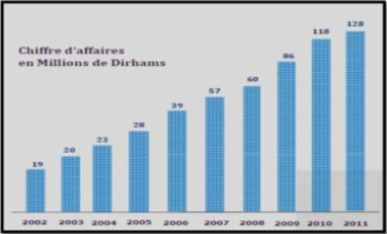

*Figure 1:Chiffre d'affaires (en millions de Dhs)*

* Une excellence et une qualité sans faille auprès des clients/partenaires.
* Des livrables répondants aux exigences des clients en termes de budget, standards de qualité reconnus et délais contractuels.

Un laboratoire Informatique, équipé des technologies nécessaires pour réaliser les prototypes, les maquettes et les tests nécessaires avant livraison. Un centre de formation et de compétences:

* Plus que 60 collaborateurs spécialisés en Intégration, en Infrastructures et en Business Intelligence.
* Centre performant à la hauteur des attentes des clients et des exigences des éditeurs.
* Centre de Télémaintenance, haute disponibilité Des ressources spécialisées en assistance et en maintenance applicative.

# Organigramme :

Lors des missions, les équipes sont mixtes et regroupent à la fois des spécialistes du secteur d'activité client et des experts dans différents domaines de compétences de chez Corporate Software.

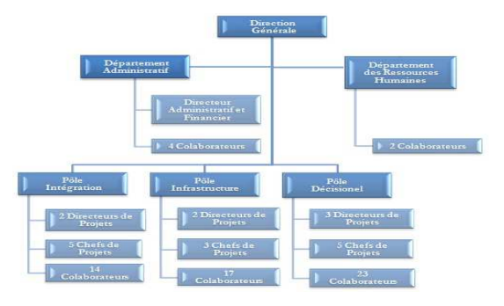

*Figure 2:Organigramme*

# Engagement de Corporate Software :

|  |  |
| --- | --- |
| **Vision** | **Mission** |
| * L’efficience. | * Le conseil adéquat * L’intégration parfaite * Le support nécessaire |
| **Valeur ajouté** | **Domaines de maitrise** |
| * La connaissance des processus métier de nos clients * L’art de l’optimisation * Le choix de la performance | * Intégration des ERP * Décisionnel * IT * E-Business Solutions |

*Figure 3:Engagement de Corporate Software*

# Principales activités de Corporate Software :

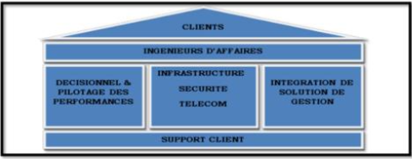

*Figure 4: Principales activités de Corporate Software*

Accompagnement des clients depuis la formalisation de leur stratégie jusqu'à la mise en œuvre de leurs projets de transformation.

# Des partenaires prestigieux :

À l’instar de tous les acteurs du marché du développement technologique, Corporate Software demeure active dans le marché des solutions informatiques et s’allie à la technologie et son évolution tout en formant des partenaires pondéreux au niveau du marché marocain.

Ainsi, Corporate Software ne se limite pas à un seul partenaire, mais porte aussi un petit éventail d’alliés éditeurs et/ou constructeurs tels que :

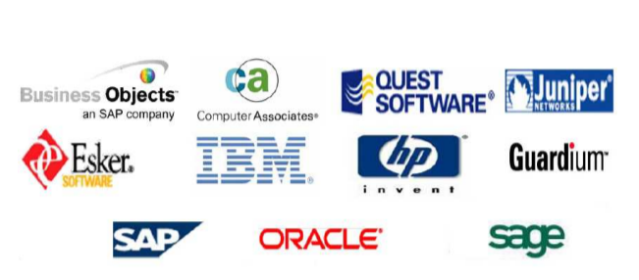

*Figure 5:Partenaires de Corporate Software*

# Activités par domaine

|  |  |
| --- | --- |
|  | **Intégration des applications ERP**   * e-business, CRM, applications métier (Banque, Assurance, Administration,...) |
|  | **Pilotage de la performance**   * Business Intelligence: Accès en libre-service à l'information * CPM/EPM: Applications analytiques, Elaboration budgétaire |
|  | **Infrastructure et Développements**   * Expertise confirmée en Technologie J2EE, 4GL, Open Source   **Gestion Intelligente de l'infrastructure**   * SGBDR Intégrateur Oracle & Informix * Développement : J2EE * Portail : Oracle Portal * Computer Associate: Unicenter, E-Trustet Brightsore * Système d'Exploitation: Unix, Aix, Sun Solaris, HP-UX.Windows |

*Figure 6:Activités de Corporate Software*

# Conclusion

Ce chapitre avait pour objet la présentation de l’organisme d’accueil, sa philosophie, sa mission et les services offerts par l'entreprise. Le contexte général du projet fait donc l'objet du chapitre suivant, à savoir la méthodologie de travail adoptée et les différentes phases de développement du projet.

Chapitre 2

Contexte général du projet

# Introduction :

Ce chapitre introduira le contexte général du projet dont l'objectif est de donner une vision globale du projet et de présenter la méthodologie de travaux adoptés et les différentes phases de développement du projet.

# L’importance des applications gestion de présence des employés utilisant l’intelligence artificielle:

Une application de gestion de présence des employés utilisant la reconnaissance faciale revêt une importance significative pour les entreprises modernes. Grâce à cette technologie innovante, les entreprises peuvent bénéficier d'un certain nombre d'avantages cruciaux.

Tout d'abord, l'utilisation de la reconnaissance faciale garantit une précision accrue dans la vérification de l'identité des employés. Les méthodes traditionnelles telles que les badges ou les codes PIN peuvent être sujettes à des erreurs ou à des abus, tandis que la reconnaissance faciale offre une méthode fiable et infaillible pour enregistrer la présence des employés.

Cependant, il est essentiel de prendre en compte les préoccupations relatives à la confidentialité et à la sécurité des données des employés. Les entreprises doivent mettre en place des politiques appropriées pour assurer une utilisation éthique et sécurisée de la reconnaissance faciale tout en respectant les réglementations en vigueur. En agissant de manière responsable, les entreprises peuvent pleinement profiter des avantages offerts par cette technologie révolutionnaire tout en préservant les droits et la confidentialité de leurs employés.

# Étude de l’éxistant :

## Analyse de l’éxistant :

L'application de gestion de présence des employés utilisant la reconnaissance faciale est une approche moderne et technologiquement avancée pour suivre la présence des employés dans une entreprise.

* Cette technologie exploite la reconnaissance faciale pour identifier de manière unique chaque employé et enregistrer leur présence de manière précise et efficace.
* L'application peut être mise en œuvre à l'aide de caméras ou de dispositifs de reconnaissance faciale installés aux points d'entrée ou aux zones de travail de l'entreprise.
* L'application enregistrerait automatiquement l'heure d'arrivée et de départ de chaque employé. Cela permettrait d'avoir un suivi précis des heures de travail.

## Critique de l’éxistant :

Bien que cette application offre de nombreux avantages, elle présente également des inconvénients et des préoccupations qui doivent être pris en compte. Tout d'abord, certains employés peuvent être réticents à l'idée d'être constamment surveillés par la reconnaissance faciale

* La collecte et le stockage des données biométriques peuvent soulever des inquiétudes quant à la sécurité et à la protection des données personnelles.
* La mise en œuvre de cette technologie peut être coûteuse, surtout pour les petites entreprises qui pourraient avoir du mal à investir dans des équipements sophistiqués de reconnaissance faciale.
* La reconnaissance faciale peut ne pas être infaillible. Des problèmes peuvent survenir en cas d'éclairage insuffisant, de changements physiques chez les employés (comme des coupes de cheveux, des lunettes, etc.), ce qui peut entraîner des erreurs de reconnaissance.

## Les solutions proposées :

Pour surmonter les problèmes et les critiques associés à l'application de reconnaissance faciale pour la gestion de présence des employés, voici quelques solutions potentielles :

* Gestion intelligente des applications.
* Sensibilisation et consentement

Il est essentiel d'informer clairement les employés sur l'utilisation de la reconnaissance faciale et de solliciter leur consentement éclairé. Les politiques de confidentialité et de sécurité doivent être mises en place pour rassurer les employés quant à la protection de leurs données.

* Optimisation du code.
* L’application devra être performante.
* L’application doit être simple et facile à manipuler.
* Calibration et mise à jour

S'assurer que les systèmes de reconnaissance faciale sont correctement calibrés et régulièrement mis à jour pour améliorer leur précision et leur fiabilité.

# Cahier de charge :

L'objectif d'une application de gestion de présence des employés utilisant la reconnaissance faciale est de fournir une solution efficace et automatisée pour enregistrer et suivre la présence des employés au sein de l'entreprise.

Grâce à la technologie de reconnaissance faciale, les employés peuvent s'identifier rapidement et facilement en utilisant leur visage, évitant ainsi l'utilisation de cartes ou de codes. Cette application permettra de simplifier les processus de pointage et de présence, réduisant les erreurs et les fraudes potentielles.

De plus, elle permettra aux gestionnaires d'accéder facilement aux données de présence en temps réel, facilitant la gestion du personnel et la prise de décisions basées sur des informations précises. En améliorant l'efficacité globale du suivi de présence, cette application contribuera à optimiser la gestion des ressources humaines et à accroître la productivité de l'entreprise.

Générer des rapports de présence des employés pour une analyse ultérieure, enregistrer les horaires d'arrivée et de départ des employés de manière automatique et précise.

# Méthodologie de projet :

Il existe de nombreuses méthodologies de travail en gestion de projet qui peuvent être utilisées pour être efficace et assurer le succès d'un projet. L'approche agile, qui combine plusieurs méthodes de gestion de projet, est sans doute l'une des plus connues. Les méthodes agiles font référence à des méthodologies centrées sur l'idée de développement itératif, où les exigences et les solutions évoluent grâce à la collaboration entre des équipes interfonctionnelles autoorganisées. La valeur ultime du développement Agile est qu'il permet aux équipes de fournir de la valeur plus rapidement, avec une meilleure qualité et prévisibilité, et une plus grande aptitude à réagir au changement. Lors de ce stage, nous avons opté pour une combinaison entre Scrum et Kanban, deux méthodologies que nous avons pu adopter pour améliorer notre flux de travail.

## SCRUM :

La gestion de projet est un facteur déterminant dans la réussite d’un projet, du fait qu’elle orchestre ses différentes phases et trace les principaux traits de sa conduite. Pour cela, le choix d’une méthode de développement, qui soit adéquate aux particularités et exigences d’un projet, doit être élaboré au préalable afin d’obtenir un produit de qualité qui répond aux besoins et aux attentes des utilisateurs tout en respectant les délais et les exigences fixés. Scrum est un framework ou cadre de développement de projets informatiques. Il est défini par ses créateurs comme un « cadre de travail holistique itératif qui se concentre sur les buts communs en livrant de manière productive et créative des produits de la plus grande valeur possible ». Scrum est considéré comme un groupe de pratiques répondant pour la plupart aux préconisations du Manifeste agile. Scrum est un processus empirique qui s'appuie sur trois piliers: la transparence, l'inspection et l'adaptation. Il suit également les principes de la culture agile. Scrum met l'accent sur le fait d'avoir un langage commun entre tous les acteurs liés au produit. Ce langage commun doit permettre à tout observateur d'obtenir rapidement une bonne compréhension du projet et de son état d'avancement.

À intervalles réguliers, Scrum propose de faire le point sur les différents artéfacts produits, afin de détecter toute variation indésirable. Si une dérive est constatée pendant l'inspection, le processus doit alors être adapté. Scrum fournit des « événements », durant lesquels cette adaptation est possible. Il s'agit de la réunion de planification de sprint et de la revue de sprint ainsi que de la rétrospective du sprint.

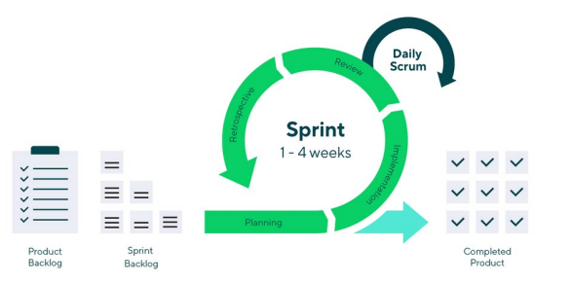

*Figure 7:SCRUM*

* Les différents événements du Scrum

La vie d'un projet Scrum est rythmée par un ensemble de réunions définies avec précision et limitées dans le temps.

* Le Sprint

Un Sprint est une itération. Il s'agit d'une période de 1 à 4 semaines maximum pendant laquelle une version terminée et utilisable du produit est réalisée. Un nouveau sprint commence dès la fin du précédent. Chaque sprint a un objectif et une liste de fonctionnalités à réaliser.

* Planification d'un Sprint

Les tâches à accomplir pendant le Sprint sont déterminées par l'ensemble de l'équipe Scrum lors de la réunion de planification de Sprint. Cette réunion permet à l'équipe d'établir les éléments qu'elle traitera au cours de ce Sprint et comment elle procédera.

* Revue du Sprint

Il s'agit du bilan du Sprint réalisé. Une fois le Sprint terminé, l'équipe Scrum et les parties prenantes se réunissent pour valider ce qui a été accompli pendant le Sprint.

* Rétrospective du Sprint

Cette réunion est interne à l'équipe Scrum. Le but est l'adaptation aux changements qui peuvent survenir et l'amélioration continue du processus de réalisation. L'équipe passe en revue le Sprint terminé afin de déterminer ce qui a bien fonctionné et ce qu'il faut améliorer.

* Mêlée quotidienne

Cette réunion quotidienne de 15 minutes est très importante. Elle se fait debout (d'où son nom anglais de “stand-up meeting“) afin d'éviter de s'éterniser. Le but est de faire un point sur la progression journalière du Sprint. Elle permet à l'équipe de synchroniser ses activités et de faire un plan pour les prochaines 24 heures.

## Kanban :

Kanban est un framework populaire utilisé pour mettre en œuvre le développement de logiciels agiles et DevOps. Cela nécessite une communication en temps réel et une transparence totale du travail. Les éléments de travail sont représentés visuellement sur un tableau kanban, permettant aux membres de l'équipe de voir l'état de chaque élément de travail à tout moment.

Les équipes de développement de logiciels agiles sont aujourd'hui en mesure de tirer parti des principes JIT (Just-In-Time) en faisant correspondre la quantité de travail en cours (WIP) à la capacité de l'équipe. Cela offre aux équipes des options de planification plus flexibles, une production plus rapide, une orientation plus claire et une transparence tout au long du cycle de développement.

* **Tableaux Kanban (Kanban Boards)**

Le travail de toutes les équipes kanban s'articule autour d'un tableau kanban, un outil utilisé pour visualiser le travail et optimiser le flux de travail au sein de l'équipe. Alors que les tableaux physiques sont populaires parmi certaines équipes, les tableaux virtuels sont une caractéristique cruciale de tout outil de développement logiciel agile pour leur traçabilité, une collaboration plus facile et une accessibilité à partir de plusieurs emplacements.

Que le tableau d'une équipe soit physique ou numérique, sa fonction est de s'assurer que le travail de l'équipe est visualisé, que son flux de travail est standardisé et que tous les blocages et dépendances sont immédiatement identifiés et résolus. Un tableau Kanban de base comporte un flux de travail en trois étapes : À faire, En cours et Terminé. Cependant, selon la taille, la structure et les objectifs d'une équipe, le flux de travail peut être mappé pour répondre au processus unique d'une équipe particulière.

La méthodologie kanban repose sur une transparence totale du travail et une communication en temps réel de la capacité. Par conséquent, le tableau kanban doit être considéré comme la seule source de vérité pour le travail de l'équipe.

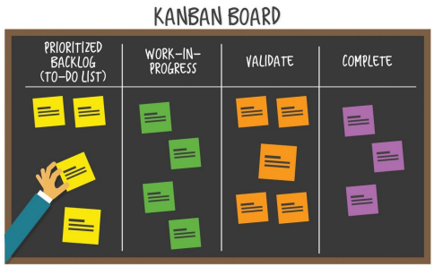

*Figure 8:Tableau Kanban*

* **Cartes Kanban (Kanban Cards)**

L'objectif principal de la représentation du travail sous forme de carte sur le tableau kanban est de permettre aux membres de l'équipe de suivre la progression du travail tout au long de son flux de travail de manière très visuelle. Les cartes Kanban contiennent des informations essentielles sur cet élément de travail particulier, donnant à toute l'équipe une visibilité complète sur qui est responsable de cet élément de travail, une brève description du travail en cours, la durée estimée de ce travail, etc.

Les cartes sur les tableaux Kanban virtuels comportent souvent également des captures d'écran et d'autres détails techniques précieux pour le cessionnaire. Permettre aux membres de l'équipe de voir l'état de chaque élément de travail à un moment donné, ainsi que tous les détails associés, garantit une concentration accrue, une traçabilité complète et une identification rapide des bloqueurs et des dépendances.

# Conclusion :

À travers ce chapitre, nous avons présenté la grande importance des applications de gestion de présence utilisant reconnaissance facial ainsi que nous avons expliqué ce que notre application peut faire, consacré pour des points importantes qui dirigent le chemin et qui facilite la réalisation de ce projet. Ce qui nous va permettre d’entamer le chapitre suivant qui va contenir la phase de l’analyse et de la conception de ce dernier.

Chapitre 3

Analyse des besoins

# Introduction :

Dans ce chapitre, nous allons présenter en premier lieu l’ensemble des besoins fonctionnels et non fonctionnels de notre application web. Ensuite, nous allons spécifier les acteurs de cette dernière. De plus nous allons vous schématiser la durée de notre projet à l’aide d’un diagramme.

# Les besoins fonctionnels :

Le but d’un projet est de satisfaire un besoin. Il faut l’exprimer clairement avant d’imposer une solution. Généralement formulé sous formes d’exigences fonctionnelles, les besoins fonctionnels sont l’expression de ce que l’application délivrée par ce projet .

Après l’organisation de plusieurs réunions et l’étude des sources de données existantes, nous avons conclus que la solution proposée doit :

* Enregistrement des employés : permettre l'enregistrement des employés dans le système, en collectant leurs informations et leurs données biométriques faciales.
* Reconnaissance faciale en temps réel : Capture en temps réel des visages des employés à l'aide de caméras, Comparaison des visages capturés avec les données biométriques enregistrées pour identifier l'employé correspondant.
* Suivi de la présence : Enregistrer automatiquement les horaires d'arrivée et de départ des employés lorsque leur visage est détecté.
* Génération de rapports : Générer des rapports de présence des employés
* Entraînez le système : le système traitera tous les enregistrements disponibles des employés et générer les données système nécessaires pour identifier chaque employé de manière unique.

# Les besoins non fonctionnels :

Les besoins non fonctionnels sont importants car ils agissent de façon indirecte sur le résultat et sur le rendement de l’utilisateur, ce qui fait qu’ils ne doivent pas être négligés, pour cela il faut répondre aux exigences suivantes :

* La fiabilité : il s'agit de la capacité de l'application à fonctionner correctement et sans erreurs.
* La maintenabilité : il s'agit de la capacité de l'application à être facilement maintenue et mise à jour par les développeurs.
* La clarté du code : Le code doit être clair pour permettre des futures évolutions ou améliorations.
* L'ergonomie : l'application doit offrir une interface conviviale et facile à utiliser.
* La sécurité : l'application doit respecter la confidentialité des données.
* La facilité d'utilisation (utilisabilité) : l'application doit être facile à apprendre et à utiliser

# Les acteurs :

Notre application web est utilisée par une seule catégorie de personnes qui sont : les simples utilisateurs.

## Le diagramme de cas d’utilisation :

Un diagramme de cas d'utilisation UML c’est un digramme qui permet de représenter les différentes façons dont un utilisateur peut interagir avec un système, de plus ce diagramme peut servir à résumer les informations des utilisateurs de votre système (qui sont également appelés acteurs) et leurs interactions avec ce dernier.

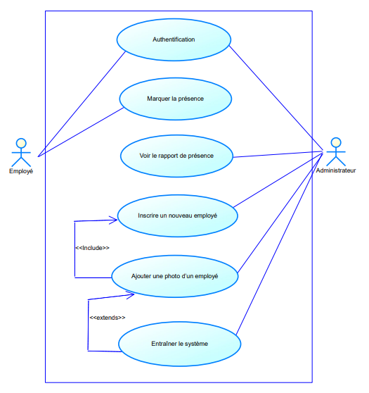

*Figure 9:Diagramme de cas d’utilisation*

## Le diagramme de classe :

Le diagramme de classe est l'un des types de diagrammes UML les plus utiles, car il décrive clairement la structure d’un système particulier en modélisant ses classes, ses attributs, ses opérations et les relations entre ses objets.

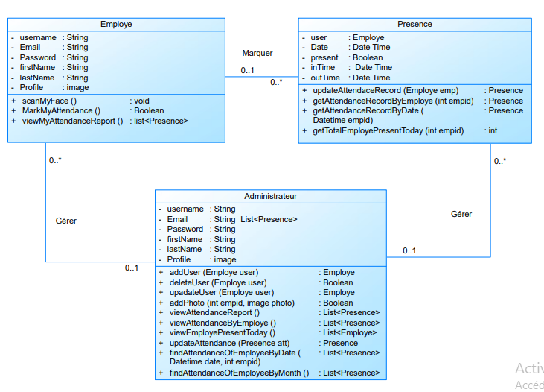

*Figure 10:Diagramme de classe*

## Le diagramme de séquence :

Le diagramme de séquence est une solution populaire de modélisation dynamique en langage UML, car il se concentre plus précisément sur les lignes de vie, les processus et les objets qui vivent simultanément, et les messages qu'ils échangent entre eux pour exercer une fonction avant la fin de la ligne de vie.

C’est pour ça dans ce point on va expliquer tous les cas de notre projet en se basant sur le diagramme de séquence suivant :

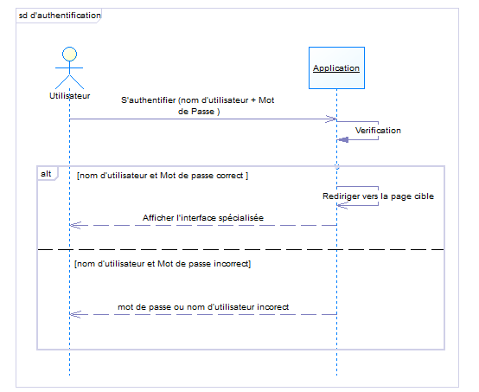

*Figure 11:Diagramme de séquence d’authentification*

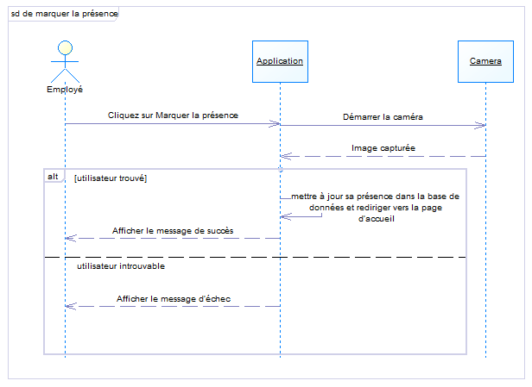

*Figure 12:Diagramme de séquence de marquer la présence*

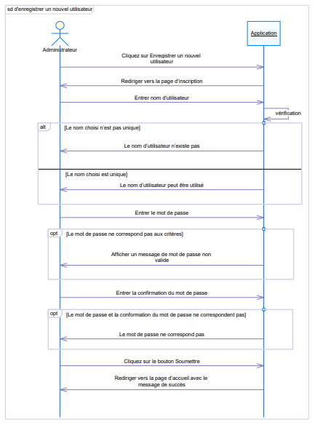

*Figure 13:Diagramme de séquence d’enregistrer un nouvel utilisateur*

## Le diagramme d'activité:

Le diagramme d'activité est utile pour visualiser et communiquer un processus complexe, pour identifier le flux de données, pour modéliser l'interaction entre l'acteur et le composant d'un système, et pour analyser le comportement d'un système ou d'une application.

Ce diagramme est permet de représenter visuellement le comportement d'un système, de décrire un scénario d'utilisation et d'analyser l'interaction entre les différentes parties d'un processus.

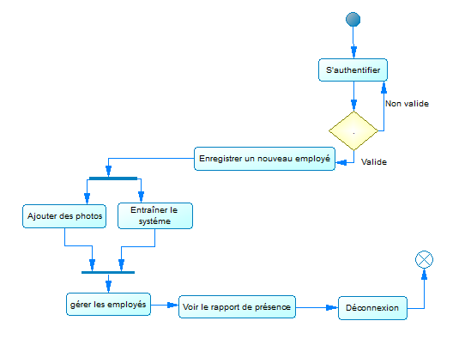

*Figure 14:Diagramme d'activité de l’administrateur*

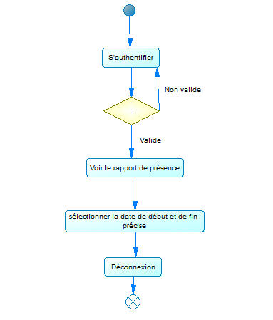

*Figure 15:Diagramme d'activité de l’employé*

## Le diagramme de package:

Un diagramme de package est un type de diagramme UML utilisé pour représenter l'organisation logique et hiérarchique d'une application. Il illustre les différents packages, sous-packages et éléments contenus dans un système, mettant en évidence les relations de dépendance entre eux.

Ce diagramme facilite la compréhension de la structure globale du logiciel et aide à la gestion modulaire et à la réutilisation du code. Chaque package est représenté par une boîte rectangulaire, pouvant contenir des classes, des interfaces.

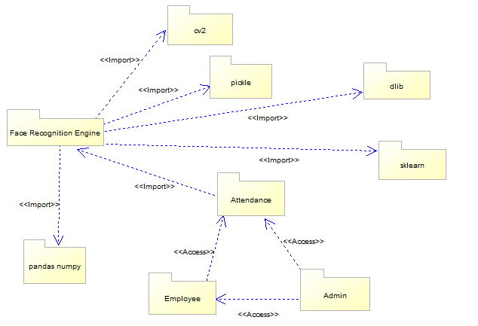

*Figure 16:Diagramme de package*

# La durée du projet (Diagramme de Gantt) :

* La recherche : 2 semaines
* La conception : 2 semaines
* Le développement : 6 semaines
* Les tests : Pendant et Après le développement
* La publication et le lancement : 1 semaine

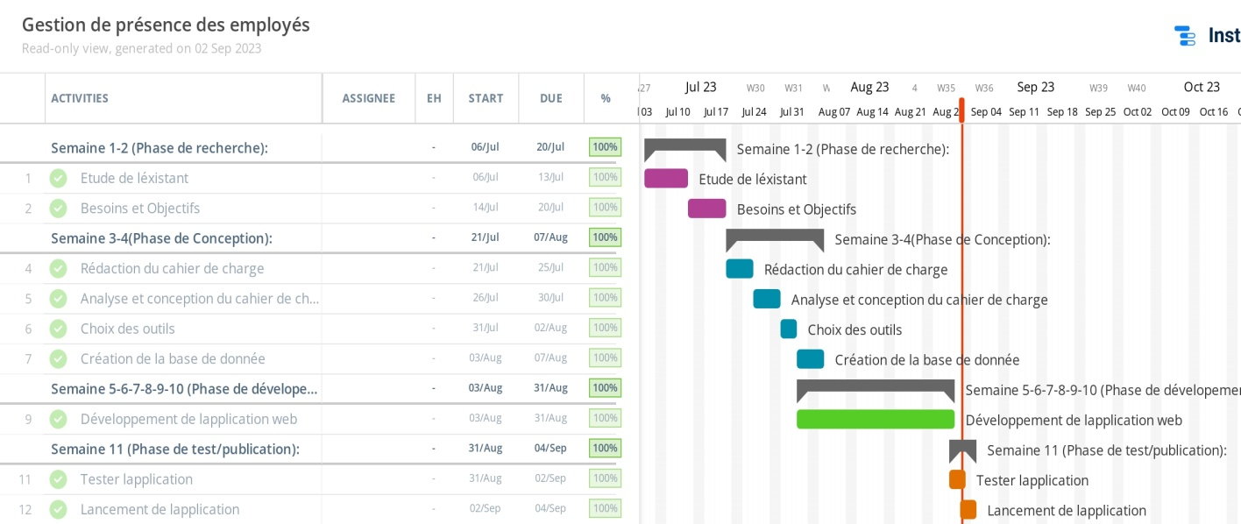

*Figure 17:Diagramme de Gantt*

# Conclusion :

Dans ce chapitre, en premier lieu nous avons présenté l’ensemble des besoins de notre application. En deuxième lieu, nous avons montré les acteurs qu’on schématisé dans les différents diagrammes comme le diagramme de cas d’utilisation, le diagramme de classe et enfin le diagramme de séquence. En dernier lieu nous avons montré la durée de notre projet avec toutes les tâches effectuées.

Ainsi nous nous sommes positionnés dans le contexte de notre projet, ceci va nous permettre d’entamer le chapitre suivant qui parle de la conception du projet en termes de modèles conceptuels et logiques de données.

Chapitre 4

Conception du projet

# Introduction :

Dans ce chapitre, on va présenter le modèle conceptuel et logique de données qui sont parmi les plus importantes représentations de l’information, ainsi qu’on va montrer les différentes tables de notre base de données.

# Modèle conceptuel de données (MCD) :

Le modèle conceptuel des données (MCD) a pour but d'écrire de façon formelle les données qui seront utilisées par le système d'information. Il s'agit donc d'une représentation des données, facilement compréhensible, permettant de décrire le système d'information à l'aide d'entités.

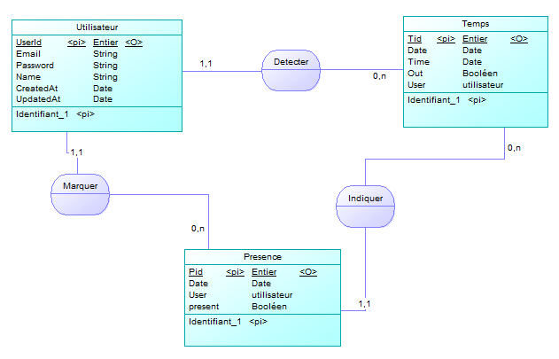

*Figure 18:Modèle conceptuel des données (MCD)*

# Modèle logique de données (MLD) :

Le modèle logique des données (MLD) consiste à décrire la structure de données utilisée sans faire référence à un langage de programmation. Il s'agit donc de préciser le type de données utilisées lors des traitements.

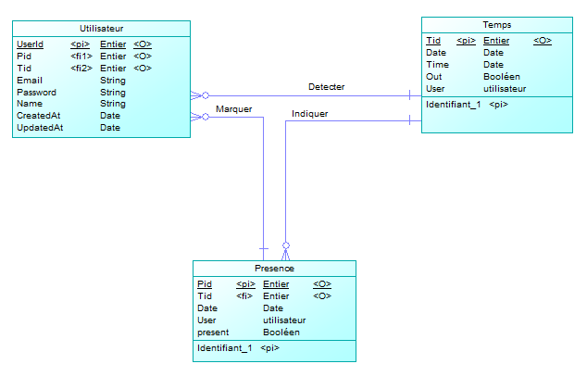

*Figure 19:Modèle logique des données (MLD)*

# Dictionnaire de données :

Un dictionnaire de données décrit les données stockées dans une base de données.il fournit des informations sur votre base de données, c’est une documentation pour tous les actifs de données d'une base de données.

Utilisé pour cataloguer et communiquer la structure et le contenu des données, et fournit des descriptions significatives pour les objets de données nommés individuellement.

**Utilisateur :**

|  |  |  |  |  |  |  |
| --- | --- | --- | --- | --- | --- | --- |
| **No** | **Field name** | **Data type** | **Required** | **Unique** | **PK / FK** | **Ref. Table** |
| 1 | UserId | int | True | True | PK | - |
| 2 | Email | String | True | True | - | - |
| 3 | Name | String | True | False |  | - |
| 4 | Password | String | True | False | - | - |
| 5 | CreatedAt | Date | True | False | - | - |
| 6 | UpdatedAt | Date | True | False | - | - |

**Présence :**

|  |  |  |  |  |  |  |
| --- | --- | --- | --- | --- | --- | --- |
| **No** | **Field name** | **Data type** | **Required** | **Unique** | **PK / FK** | **Ref. Table** |
| 1 | PId | int | True | True | PK | - |
| 2 | Date | Date | True | False | - | - |
| 3 | User | Utilisateur | True | False | FK | Utilisateur |
| 4 | Present | Boolean | True | False | - | - |

**Temps :**

|  |  |  |  |  |  |  |
| --- | --- | --- | --- | --- | --- | --- |
| **No** | **Field name** | **Data type** | **Required** | **Unique** | **PK / FK** | **Ref. Table** |
| 1 | TId | int | True | True | PK | - |
| 2 | Date | Date | True | True | - | - |
| 3 | User | Utilisateur | True | False | FK | Utilisateur |
| 4 | Time | Date | False | False | - | - |
| 5 | Out | Boolean | True | False | - | - |

# Conclusion :

Dans ce chapitre, on a bien détaillé les deux modèles de données, ainsi qu’on a montré les tables de notre base de données avec les détails de chaque table en ce qui concerne les attributs et leurs types de données.

Le prochain chapitre contiendra la réalisation de notre application en termes de langages et outils utilisés.

Chapitre 5

Réalisation du projet

# Introduction :

En détaillant ce chapitre, on est déjà passé par les étapes nécessaires, notre problème a été profondément analysé, on a défini une conception détaillée à notre projet. Une conception qui comporte et décrit tous les besoins de l’application à fin d’entrainer la phase de la réalisation qui constitue le dernier but de ce rapport et qui a pour objectif d'exposer le travail réalisé. Donc pour ce faire dans ce chapitre on va commencer par les langages qu’on a utilisé. Ensuite, on va montrer les différents outils de développement de ce dernier. Et enfin on va vous montrer des captures de notre réalisation.

# Les langages utilisés :

## Python

Python est un langage de programmation interprété, multiparadigme et multiplateformes. Il favorise la programmation impérative structurée, fonctionnelle et orientée objet. Il est doté d'un typage dynamique fort, d'une gestion automatique de la mémoire par ramasse-miettes et d'un système de gestion d'exceptions.



*Figure 20:Logo de Python*

Python est un langage de programmation qui peut s'utiliser dans de nombreux contextes et s'adapter à tout type d'utilisation grâce à des bibliothèques spécialisées. Il est cependant particulièrement utilisé comme langage de script pour automatiser des tâches simples mais fastidieuses, comme un script qui récupérerait la météo sur Internet ou qui s'intégrerait dans un logiciel de conception assistée par ordinateur afin d'automatiser certains enchaînements d'actions répétitives. On l'utilise également comme langage de développement de prototype lorsqu'on a besoin d'une application fonctionnelle avant de l'optimiser avec un langage de plus bas niveau. Il est particulièrement répandu dans le monde scientifique, et possède de nombreuses bibliothèques optimisées destinées au calcul numérique.

## Unified Modeling Language

Unified Modeling Language est un langage constitué de diagrammes intégrés utilisés par les développeurs informatiques pour la représentation visuelle des objets, des états et des processus dans un logiciel ou un système.



*Figure 21:Unified Modeling Language*

Le langage de modélisation peut servir de modèle pour un projet et garantir une architecture d’information structurée, il peut également aider les développeurs à présenter leur description d’un système d’une manière compréhensible pour les spécialistes externes. UML est principalement utilisé dans le développement de logiciels orientés objet. Les améliorations apportées à la norme dans la version 2.0 la rendent également adaptée à la représentation des processus de gestion. Parmi les principaux diagrammes utilisés dans ce projet on a :

- Diagramme de classe.

- Diagramme de cas d’utilisation.

- Diagramme de séquence.

- Diagramme d'activité.

- Diagramme de package.

## SQL



*Figure 22:SQL logo*

SQL (Structured Query Language, en français langage de requête structurée) est un langage informatique normalisé servant à exploiter des bases de données relationnelles. La partie langage de manipulation des données de SQL permet de rechercher, d'ajouter, de modifier ou de supprimer des données dans les bases de données relationnelles.

# Outils du développement :

## Pandas

Pandas est une bibliothèque écrite pour le langage de programmation Python permettant la manipulation et l'analyse des données. Elle propose en particulier des structures de données et des opérations de manipulation de tableaux numériques et de séries temporelles.

Pandas excelle aussi pour traiter les données structurées sous forme de tableaux, de matrices ou de séries temporelles. Il est également compatible avec d’autres bibliothèques Python.



*Figure 23:Pandas logo*

Le nom « Pandas » est en fait la contraction du terme « Panel Data » désignant les ensembles de données incluant des observations sur de multiples périodes temporelles. Cette bibliothèque a été créée comme un outil de haut niveau pour l’analyse en Python.

## NumPy

NumPy est une bibliothèque pour langage de programmation Python, destinée à manipuler des matrices ou tableaux multidimensionnels ainsi que des fonctions mathématiques opérant sur ces tableaux.



*Figure 24:NumPy logo*

Plus précisément, cette bibliothèque logicielle libre et open source fournit de multiples fonctions permettant notamment de créer directement un tableau depuis un fichier ou au contraire de sauvegarder un tableau dans un fichier, et manipuler des vecteurs, matrices et polynômes.

## Scikit-Learn

Scikit-learn est une bibliothèque libre Python destinée à l'apprentissage automatique. Elle est développée par de nombreux contributeurs notamment dans le monde académique par des instituts français d'enseignement supérieur et de recherche.



*Figure 25:Scikit-learn logo*

Elle propose dans son Framework de nombreuses bibliothèques d’algorithmes à implémenter, clé en main. Ces bibliothèques sont à disposition notamment des data scientists.

Elle comprend notamment des fonctions pour estimer des forêts aléatoires, des régressions logistiques, des algorithmes de classification, et les machines à vecteurs de support.

Elle est conçue pour s'harmoniser avec d'autres bibliothèques libres Python, notamment NumPy et SciPy.

## OpenCV

OpenCV, l'acronyme de "Open Source Computer Vision Library", est une bibliothèque open-source fondamentale dans le domaine du traitement d'images et de la vision par ordinateur. Cette bibliothèque, qui a été initialement développée par Intel en 1999, offre une vaste gamme de fonctionnalités et d'outils permettant aux développeurs, aux chercheurs et aux ingénieurs de travailler avec des images et des vidéos de manière efficace et précise.



*Figure 26:OpenCV logo*

OpenCV simplifie la manipulation d'images en fournissant des fonctions pour lire, écrire, transformer, filtrer et analyser des images de divers formats. Elle permet également de résoudre des problèmes complexes de vision par ordinateur, tels que la détection d'objets la reconnaissance faciale et le suivi d'objets en mouvement. De plus, la bibliothèque est dotée d'outils avancés pour le traitement d'images, comme la convolution, la transformation de Fourier et la morphologie mathématique.

## Dlib

La bibliothèque "dlib" en Python est un puissant ensemble d'outils et d'algorithmes dédiés au traitement d'images, à la vision par ordinateur et à l'apprentissage automatique. Elle se distingue par sa polyvalence et sa réputation en tant que ressource inestimable pour des tâches variées, allant de la détection d'objets à la reconnaissance faciale en passant par la stéréo-vision.

L'une des caractéristiques les plus marquantes de dlib est son algorithme de détection de visages hautement performant, utilisé dans de nombreuses applications de reconnaissance faciale et de suivi d'objets. Dlib permet non seulement de localiser des visages dans des images ou des vidéos, mais également d'extraire des caractéristiques précises du visage.



*Figure 27:Dlib logo*

La bibliothèque dlib est reconnue pour sa robustesse et sa précision, en particulier dans des environnements où des conditions d'éclairage ou des angles de vue variables peuvent compliquer la détection d'objets ou de visages. Elle est souvent utilisée en conjonction avec d'autres bibliothèques Python pour développer des applications complexes de traitement d'images et de vision par ordinateur.

## PowerAMC



*Figure 28:PowerAMC logo*

PowerAMC est un logiciel de modélisation et de conception créée par la société SAP, qui permet de modéliser les traitements informatiques et leurs bases de données associées. PowerAMC permet de réaliser tous les types de modèles informatiques. À noter le MCD, MLD, MPD… etc.

## Instagantt



*Figure 29:Instagantt logo*

Instagantt est un outil de gestion de projets en ligne qui permet de créer des diagrammes de Gantt de manière simple et rapide. Il offre une interface conviviale et intuitive pour planifier et suivre l'avancement des projets, assigner des tâches à des membres d'équipe, définir des dépendances entre les tâches, visualiser les jalons et les dates importantes, et générer des rapports. Instagantt est également intégré avec d'autres outils de gestion de projet tels que Trello, Asana, Jira et Basecamp, permettant aux utilisateurs d'importer leurs projets directement depuis ces outils et de synchroniser les mises à jour.

## DB Browser for SQLite

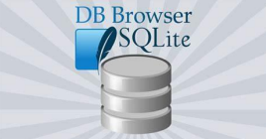

*Figure 30:DB Browser for SQLite logo*

DB Browser for SQLite est un logiciel open source qui permet de gérer et de visualiser des bases de données SQLite. Il offre une interface graphique conviviale pour créer, modifier et supprimer des tables, des champs et des index, ainsi que pour importer et exporter des données. Les utilisateurs peuvent également exécuter des requêtes SQL, visualiser les relations entre les tables et afficher les données sous forme de tableaux et de graphiques. DB Browser for SQLite est multi-plateforme et disponible dans plusieurs langues. C'est un outil de choix pour les développeurs, les analystes de données et les utilisateurs de bases de données SQLite en raison de sa facilité d'utilisation et de sa richesse en fonctionnalités.

## Visual Studio Code



*Figure 31:Visual Studio Code logo*

Visual Studio Code (VS Code) est un éditeur de code source gratuit, open-source et polyvalent développé par Microsoft. Cet outil offre une interface conviviale et légère tout en fournissant une gamme impressionnante de fonctionnalités pour les développeurs. Il prend en charge de nombreux langages de programmation grâce à une large sélection d'extensions, ce qui permet aux utilisateurs de personnaliser leur environnement de développement en fonction de leurs besoins. Parmi ses caractéristiques notables, on trouve une gestion avancée des fichiers, un débogueur intégré, la prise en charge de Git pour la gestion de versions, des outils de productivité tels que l'autocomplétion, la coloration syntaxique et des capacités d'intégration avec des systèmes de compilation et d'exécution.

## Jira Software



*Figure 32:Jira Software logo*

Jira Software est une solution de gestion de projet éditée par Atlassian. Elle permet aux équipes de s’organiser efficacement, d’établir une communication durable et de visualiser le projet en un coup d’œil grâce à ses tableaux de bord personnalisés. Cet outil est reconnu comme la solution la plus utilisée par les équipes de développement logiciel. Jira Software permet également de :

* Travailler en méthode agile grâce aux tableaux Kanban et Scrum
* Accélérer la livraison des projets
* Améliorer en continu les projets
* Faciliter le travail des équipes

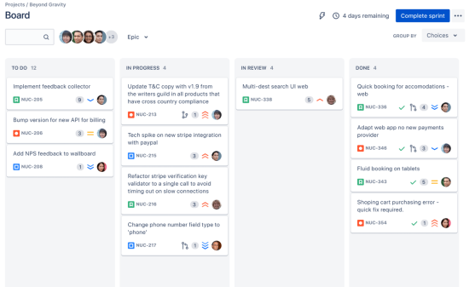

*Figure 33:Tableaux Kanban Jira Software*

L'élément central de cet outil est les tickets, un ticket (anciennement appelé demande) est une tâche à effectuer, c’est un élément de travail. Un ticket suit plusieurs étapes : à faire, puis en cours, puis terminé. On peut dire que le ticket passe dans chaque étape du workflow – flux de travail. Les tickets dans Jira Software peuvent être de plusieurs types. Dans un projet de développement logiciel, on retrouve les types de ticket suivants :

* Une epic est considérée comme un grand objectif devant être simplifié et divisé en plusieurs tâches afin d’organiser le travail des équipes agiles
* Une story représente une fonctionnalité à réaliser
* Une tâche est généralement une tâche technique à effectuer
* Un bug désigne un problème à corriger

# La réalisation de l’application

## Page d'accueil :

Cette première page est la page d'accueil de l’application, conçue pour présenter brièvement l'entreprise, le service ou le contenu principal, et fournir des liens vers d'autres sections du site.

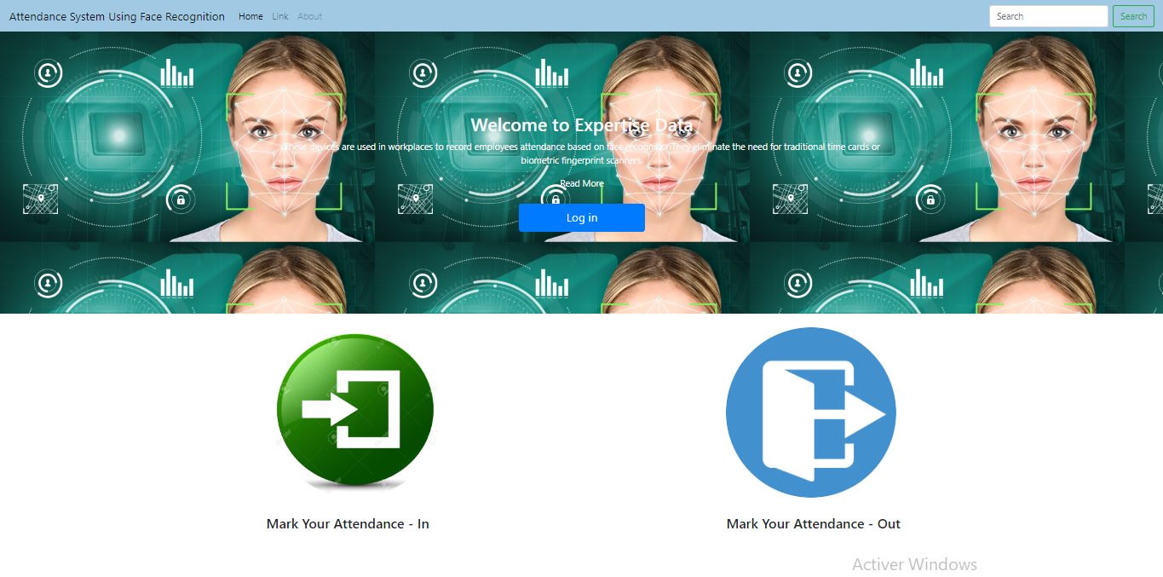

*Figure 34:L’interface d'accueil*

## Authentification :

Cette page d’authentification. Elle permet à l’utilisateur de remplir les deux champs de login et de mot de passe s’il est déjà inscrit.

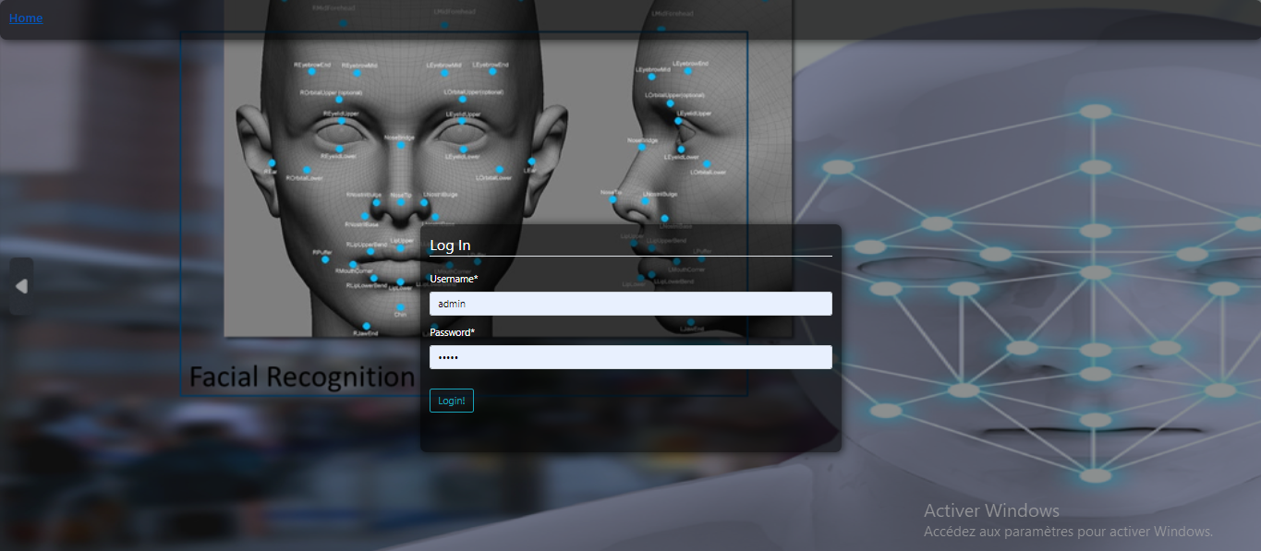

*Figure 35:L’interface d’authentification*

## L’interface Administrateur :

### Page d’administrateur

Cette page permet à l'administrateur d'enregistrer de nouveaux employés et d'ajouter une photo des employés, ainsi que de Entrainer le système, d'afficher le rapport de présence.

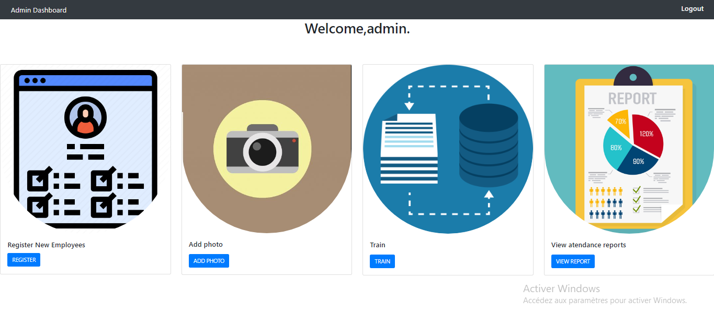

*Figure 36:L’interface d’administrateur*

### Enregistrer un nouvel employé

Permettre d'enregistrer un nouvel employé par nom d'utilisateur et mot de passe.

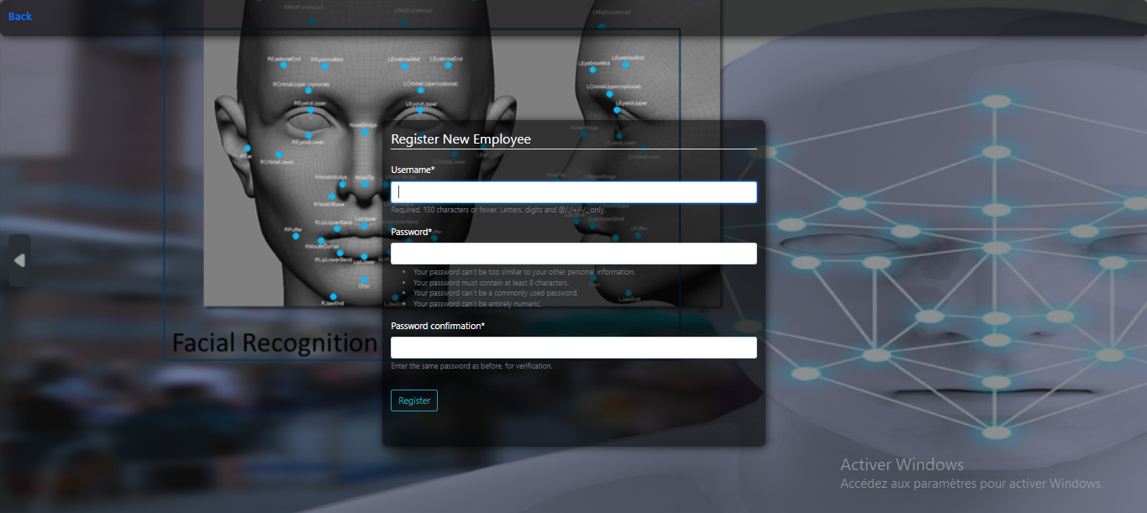

*Figure 37:L’interface d'enregistrer un nouvel employé*

### Ajouter des photos

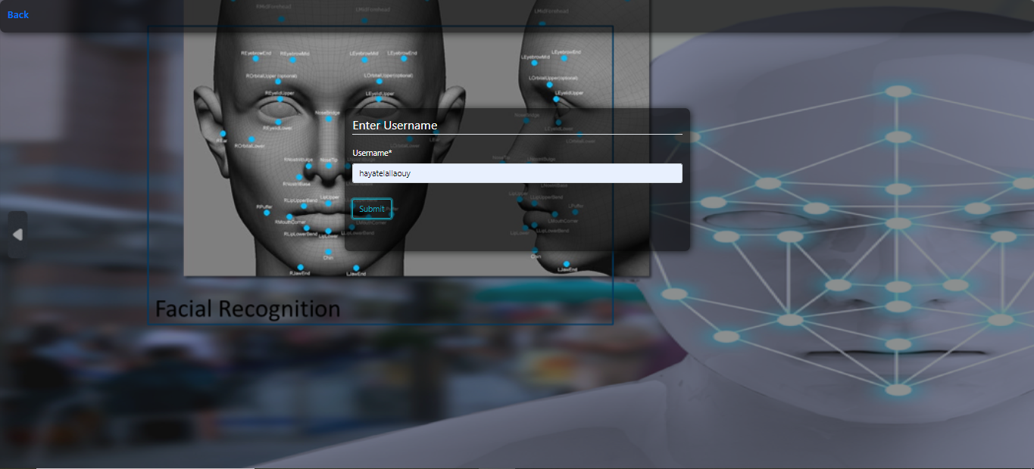

*Figure 38:L’interface d’ajouter des photos*

### Training Model (Approx. 300 Images / employee)

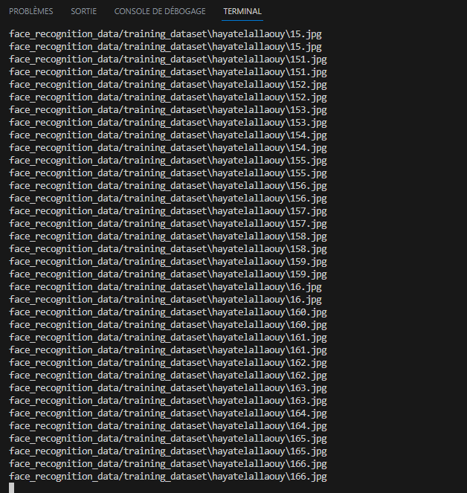

*Figure 39:Training Model*

### Trained Dataset Output

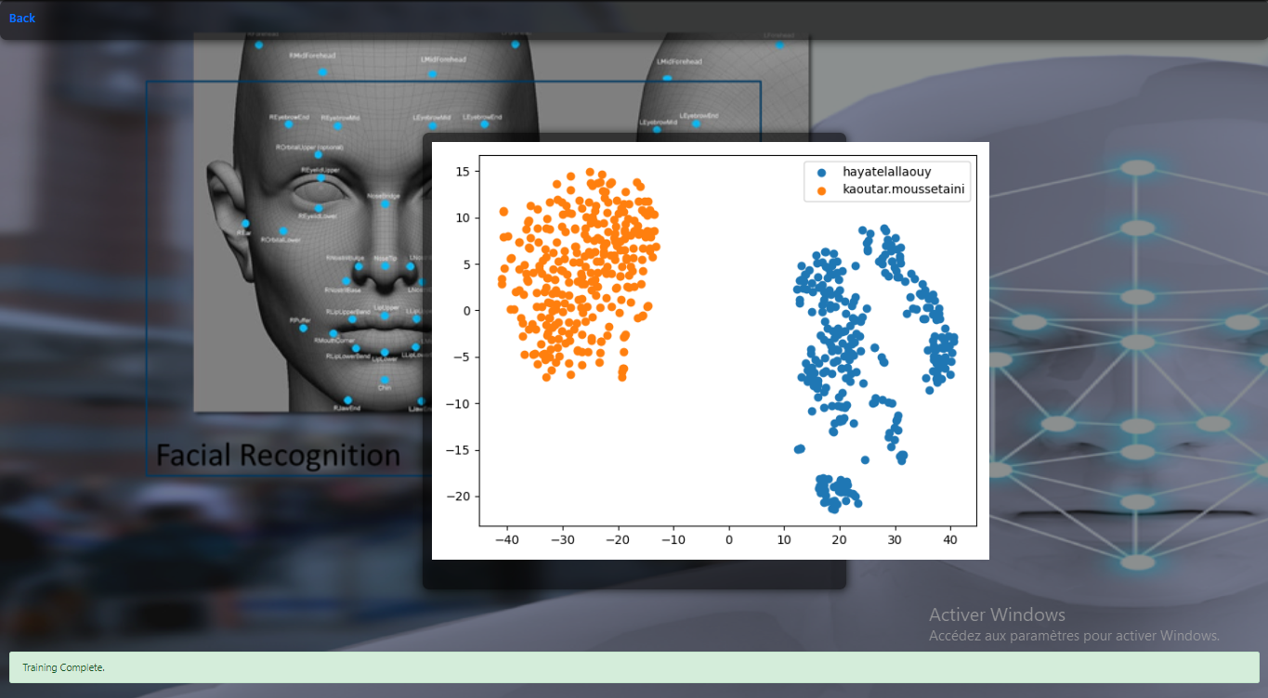

*Figure 40:Trained Dataset Output*

### Afficher les enregistrements de présence par administrateur

Cette interface autorise à l'administrateur de voir les statistiques du jour de présence des employés.

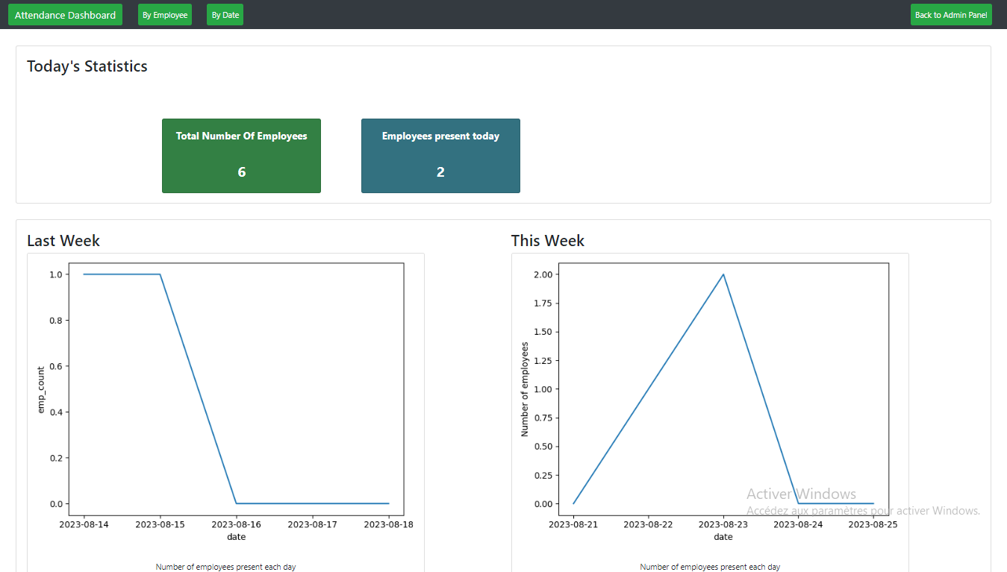

*Figure 41:Les enregistrements de présence*

### L'administrateur filtrer la présence par employé / par date

#### Par employé

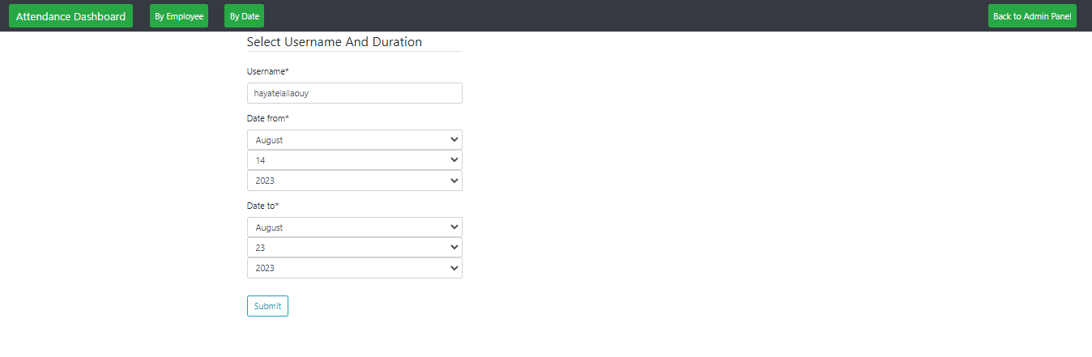

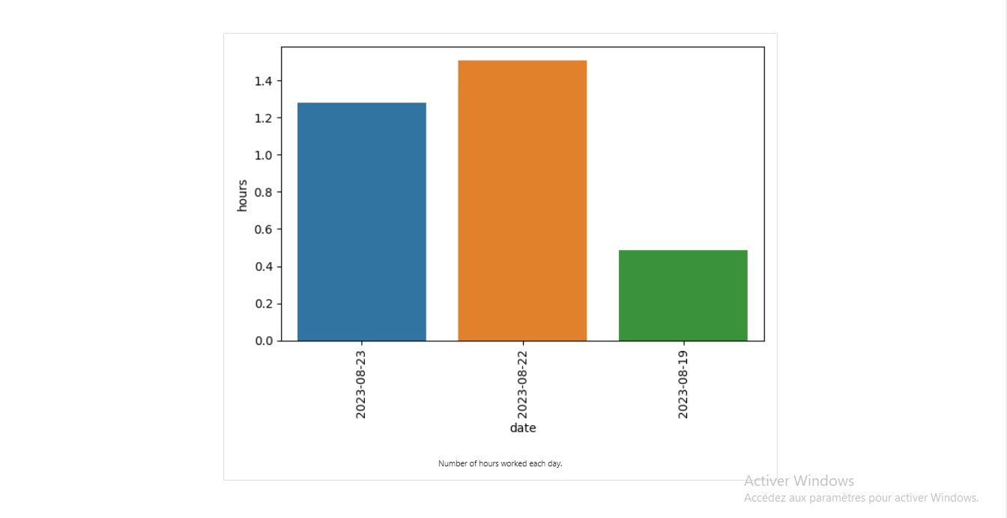

*Figure 42:La présence par employé*

#### Par date

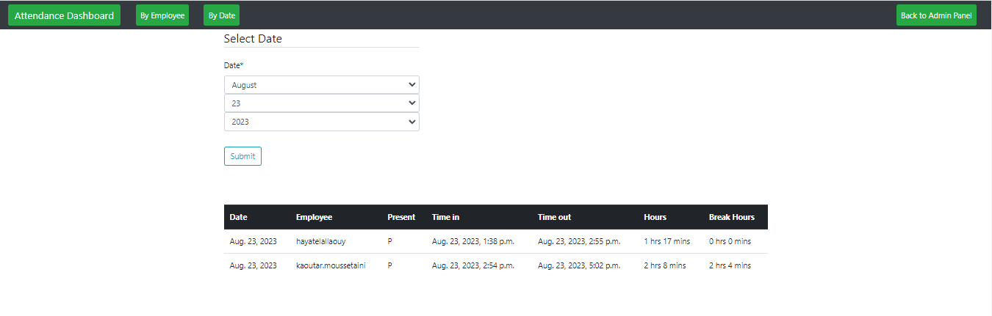

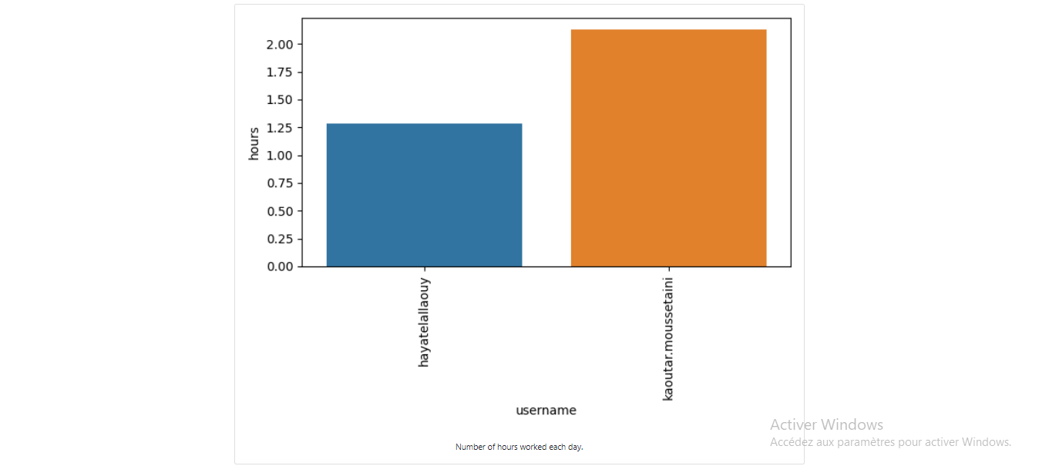

*Figure 43:La présence par date*

## L’interface de l’employé

### Page de l'employé

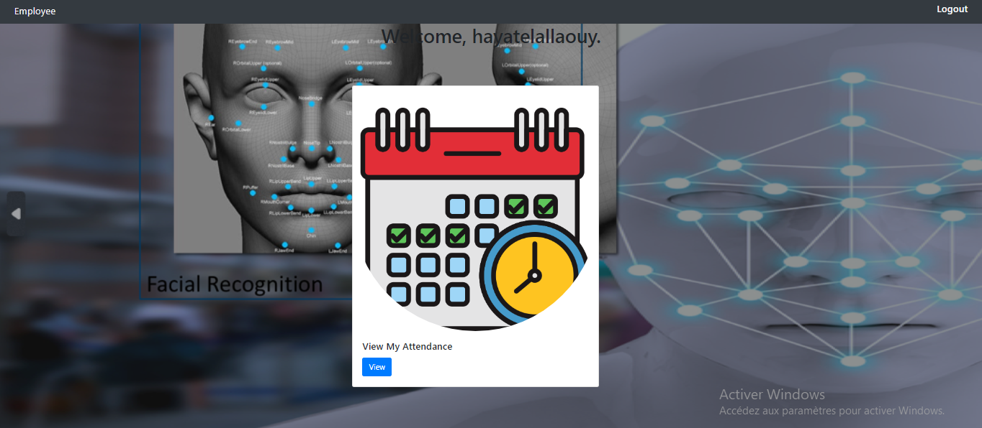

*Figure 44:L’interface de l’employé*

### Interface de l'employé pour voir la présence

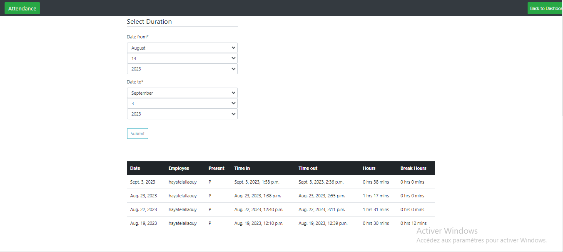

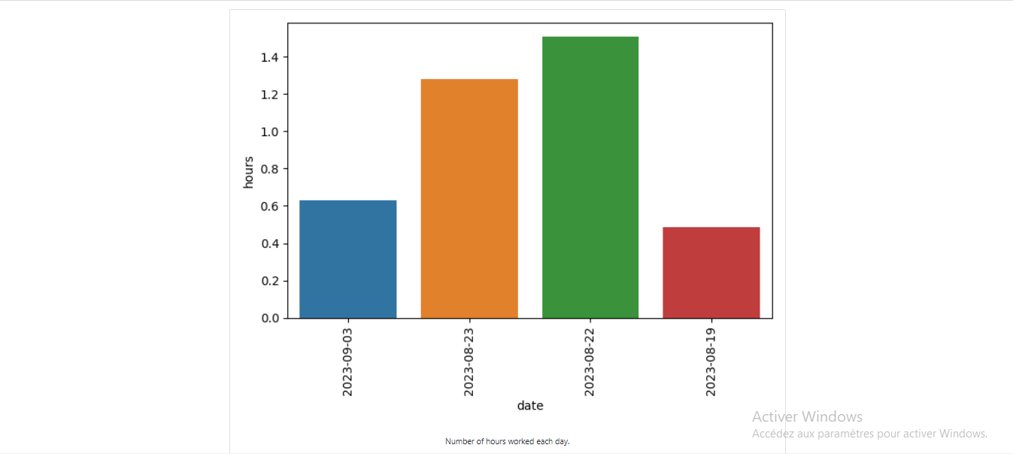

*Figure 45:Interface de l'employé pour voir la présence*

### Marquer ma présence Entrée/Sortie

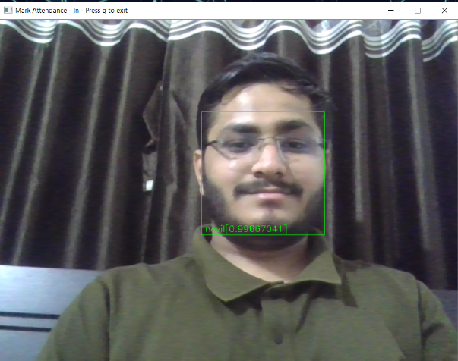

*Figure 46:Scanner le visage*

# Conclusion :

Dans ce chapitre on a mis l’accent sur les différents points de la réalisation de notre application en ce qui concerne les outils utilisés et les langages avec une description de ces derniers d’une part, d’autre part on a représenté les différentes interfaces qu’on a développées tout au long de notre réalisation.

Conclusion Générale

En guise de conclusion, notre projet de fin d’année qu’on a effectué, consiste en étude et analyse, la conception et la réalisation d’une application web de la gestion de présence des employés utilisant intelligence artificielle.

En outre le développement d'une application web pour la gestion de présence des employés basée sur la reconnaissance faciale représente une solution innovante pour simplifier et optimiser la gestion du temps de travail au sein d'une entreprise

Au sein d’Expertise Data, nous suivons une méthodologie rigoureuse de travail. Au début de chaque tâche, nous commençons par la lecture des spécifications concernant cette tâche, puis nous dégageons toutes les remarques, les questions et les points bloquants d’après notre analyse du problème. Ensuite nous devons imputer sur la charge effectuée pour réaliser la tâche, qui doit être compatible avec le problème. Par la suite nous proposons une solution ainsi que sa conception, qui doit être validée par notre encadrant. Une fois la solution validée, nous devons rédiger ses cas et scénarios de test, pour commencer ensuite le développement.

Ce projet s’est déroulé selon cinq phases. Dans la première phase, on a présenté l’organisme d’accueille. Dans la deuxième phase on a expliqué le contexte du projet et la méthodologie suivie. Dans la troisième phase, on a amené à faire une étude fonctionnelle dont le but est de spécifier et d’analyser les besoins, en plus on est penché sur la conception de notre système. La quatrième phase a été consacrée pour la partie base de données. Et enfin dans la dernière phase on a entamé l’étude technique où on a détaillé l’architecture technique et les outils utilisés dans le développement ainsi que la réalisation et à la mise en œuvre des différents modules de l’application.

Concernant les problèmes, on a trouvé des difficultés au début en ce qui concerne l’utilisation de nouveaux technologies et logiciels et l’adaptation avec un nouvel environnement de travail, mais avec plusieurs recherches, ainsi que l’aide de notre encadrant on a pu finalement réaliser ce projet.

Finalement, ce projet de fin d’année a été pour nous une occasion de pratiquer nos connaissances académiques. En effet, il nous a permis de développer nos compétences techniques, d’approfondir nos connaissances théoriques et de les mettre en pratiques et sans oublier plusieurs améliorations seront ajoutées.

Cette expérience nous a permis de nous familiariser avec le travail à distance, le travail d'équipe, les approches agiles et la gestion des différents défis rencontrés au cours de ce stage

Bibliographie

<https://www.digite.com/agile/agile-methodology/>

<https://www.atlassian.com/agile/scrum>

<https://kanbanize.com/kanban-resources/getting-started/what-is-kanban>

<https://www.w3schools.com/python/>

<https://metalblog.ctif.com/2021/03/29/le-machine-learning-et-le-langage-python/>

<https://www.djangoproject.com/>

<https://medium.com/>

<http://dlib.net/>

<https://opencv.org/>

<https://dev.mysql.com/doc/>

<https://getbootstrap.com/>

<https://www.kaggle.com/datasets/vivek468/superstore-dataset-final>

<https://www.sololearn.com/>

<https://stackoverflow.com/>